# Linux基础知识

## Linux下时间设置

Linux默认安装的时区为美国时区，为保证时间与当前我国东八区的时间显示一致，应当设置本地时区为：  cp /usr/share/zoneinfo/Asia/Shanghai /etc/localtime

设置完成后，查看日期：date

## Linux版本问题

* 发行版本 cat /etc/issue
* 内核版本 cat /proc/version

## RHEL 6.4下装Apache Tomcat

1. 安装JDK：
   * Oracle官网下载Linux平台的jdk-xxx.tar.gz文件，tar –zxvf解压至/usr/local/jdk
   * 配置Java相关环境变量并导出

vim /etc/profile

JAVA_HOME=/usr/java/jdk1.7.0_40

CLASSPATH=.:$JAVA_HOME/lib.tools.jar

PATH=$JAVA_HOME/bin:$PATH

export JAVA_HOME CLASSPATH PATH

source /etc/profile

1. 安装Tomcat
   * 从Apache Tomcat官网下Tomcat-xxx.tar.gz文件，tar –zxvf 解压usr/local/tomcat目录
   * 配置tomcat环境变量

vim /etc/profile

JAVA_HOME=/usr/java/jdk1.7.0_40

**CATALINA_HOME=/usr/local/tomcat**

CLASSPATH=.:$JAVA_HOME/lib.tools.jar

PATH=$JAVA_HOME/bin:$PATH

export JAVA_HOME CLASSPATH PATH

source /etc/profile

1. 关闭防火墙
   * 重启后生效   
     开启： chkconfig iptables on   
     关闭： chkconfig iptables off
   * 即时生效，重启后失效

开启： service iptables start   
关闭： service iptables stop

## rpm软件安装与管理

* 查看某个软件是否已经安装，请使用：

yum whatprovides */libcrypto.so.10

* 常使用rpm –ivh xxxx.rpm来安装某个软件
* rpm –qa 可用于查看已经安装的软件
* 在Linux软件安装中有个很重要的概念：independency，也就是软件包模块、软件之间安装的相互依赖性。
* 在/etc/rpm 目录下rpm软件安装记录信息

## Yum软件安装与管理

* 与rpm安装相对的是：yum安装模式，与rpm软件安装最大的区别，通过在线的yum服务端下载并安装相关软件，至于对应软件的舱的地址在/ETC/YUM/YUM.resopi文件中。从相关软件供应商下载对应的软件仓配置文件后，执行sudo yum localinstall mysql57-community-release-el6-{version-number}.noarch.rpm，可以相关相关软件仓信息添加到该配置文件中。以MySQL安装为例，可以参考<https://dev.mysql.com/doc/refman/5.7/en/linux-installation-yum-repo.html>。
* Yum相较于rpm安装有优势之一：可以自动查询、确认相关的软件包之间的依赖性。

## RPM、YUM、WGET、APT-GET的区别

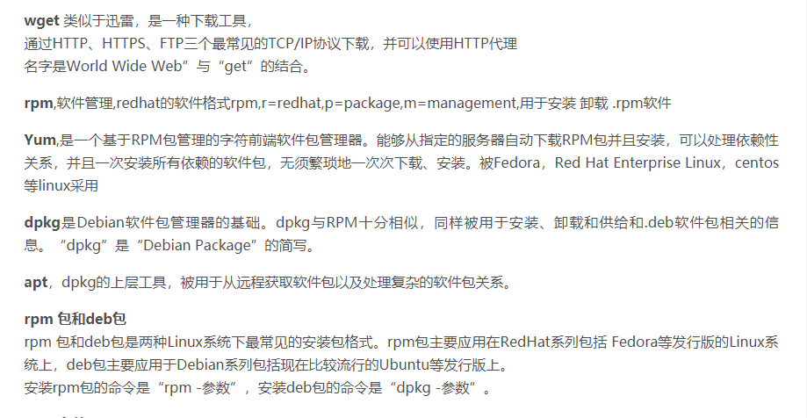

<http://blog.csdn.net/alexdamiao/article/details/51473713>

## Yum和rpm的结合

<https://github.com/harrisj/qrencoder/wiki/qrencode-Dependency-installation-on-CentOS-(RHEL)>

通过rpm安装对应的resposity，然后通过YUM安装。

# Web前台

## JavaScript中BOM常见API

BOM即brower object model，主要是关于浏览器窗口相关的API.一级对象为window，代表当前浏览器窗口。

Location = windwow.location;

//通过location对象的href属性或toString方法获取完全的url地址

alert(window.location.href);  
alert(window.location.toString());

//跳转至指定url的网页  
window.location.replace("https://www.baidu.com");  
window.location.assign("https://www.google.com");

//重新载入当前页面  
window.location.reload();